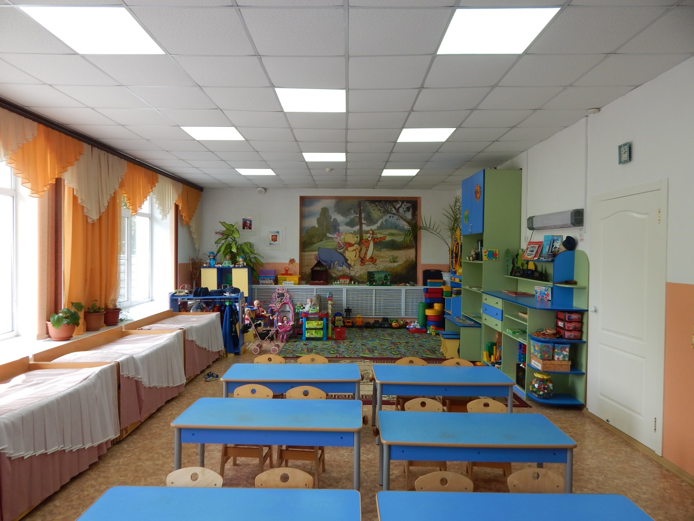
Детский сад № 172 ОАО «РЖД». Дошкольная группа.
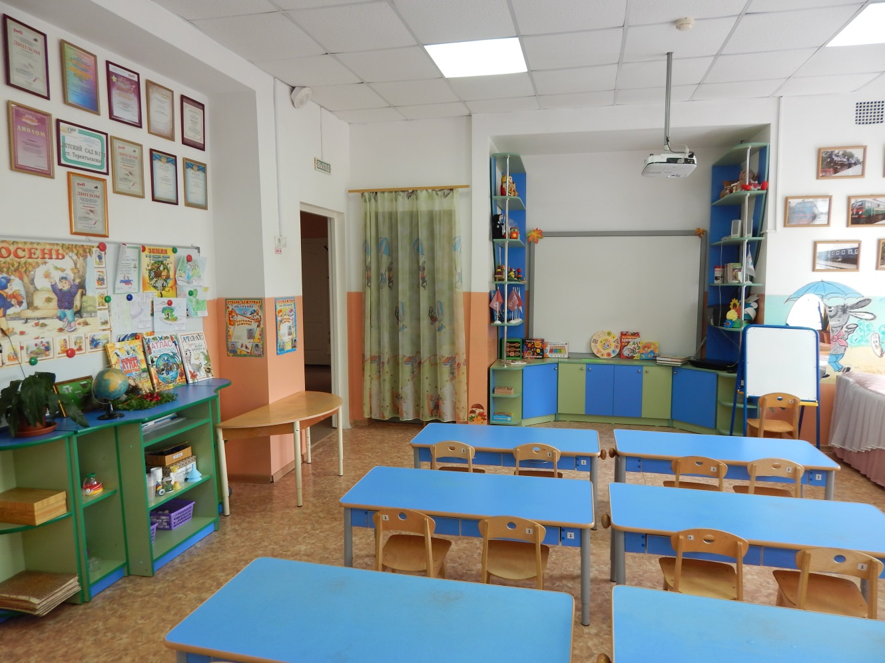
Детский сад № 172 ОАО «РЖД». Дошкольная группа.
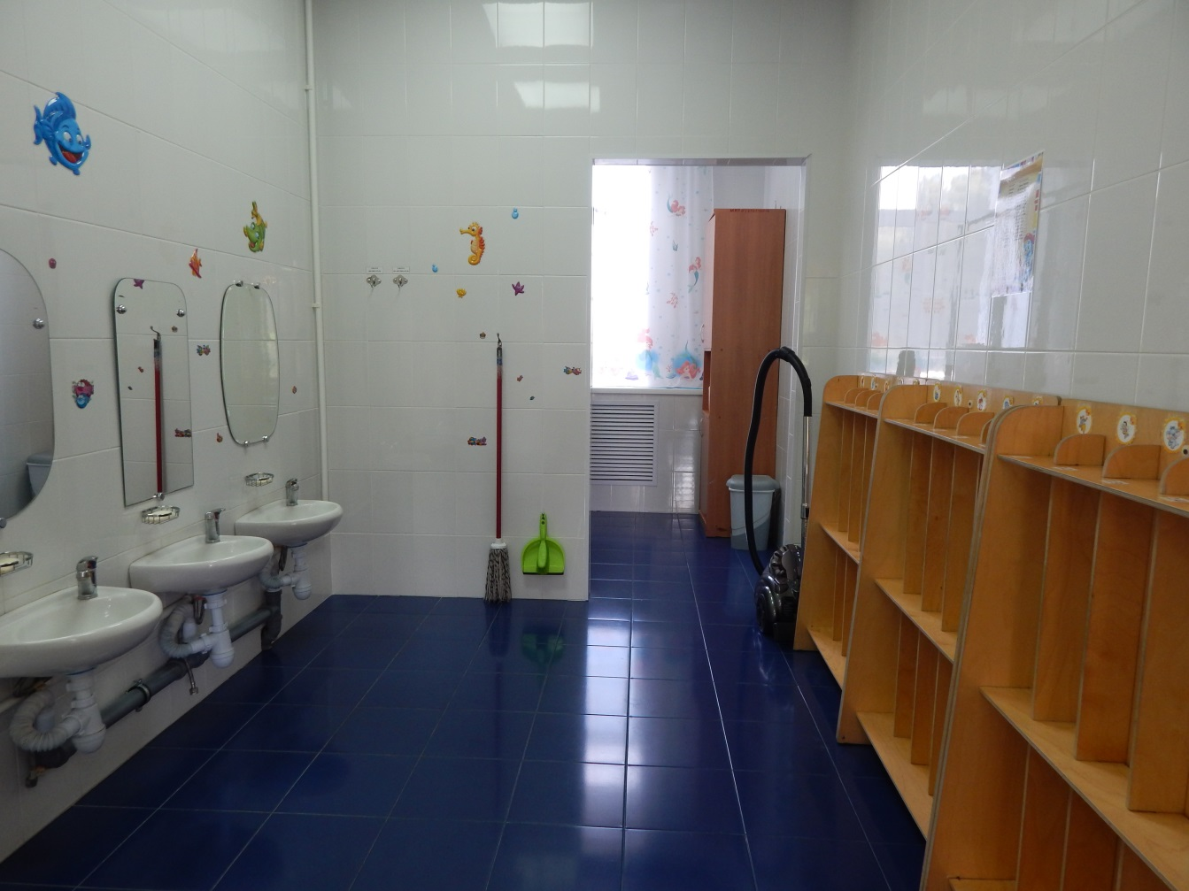
Детский сад № 172 ОАО «РЖД». Умывальная, дошкольная группа.
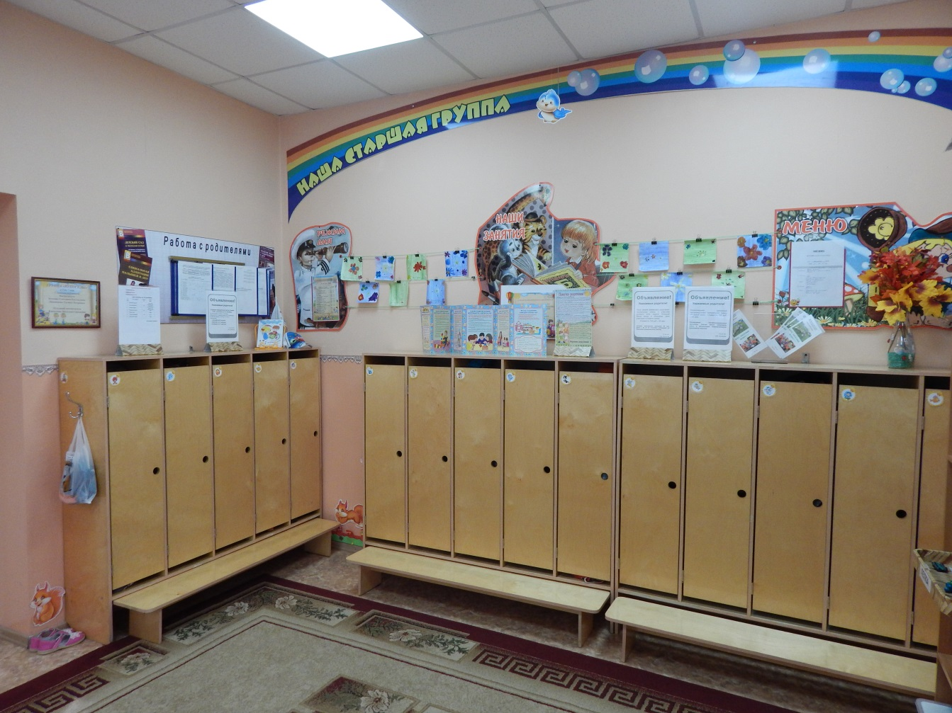
Детский сад № 172 ОАО «РЖД». Приемная, дошкольная группа.
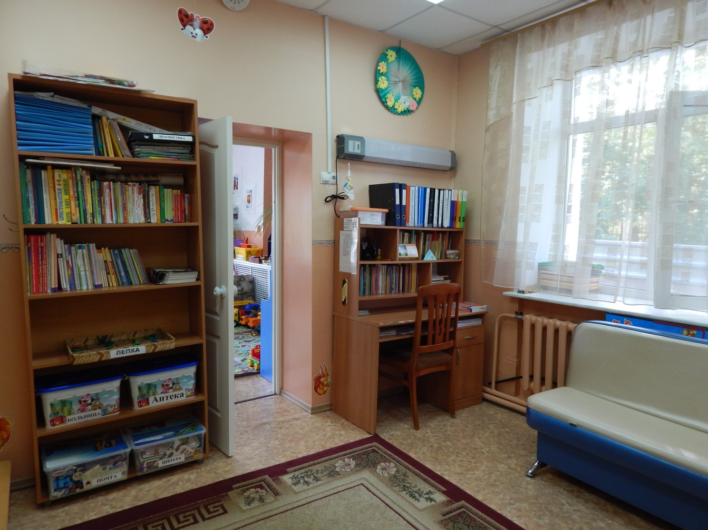
Детский сад № 172 ОАО «РЖД». Приемная, дошкольная группа.
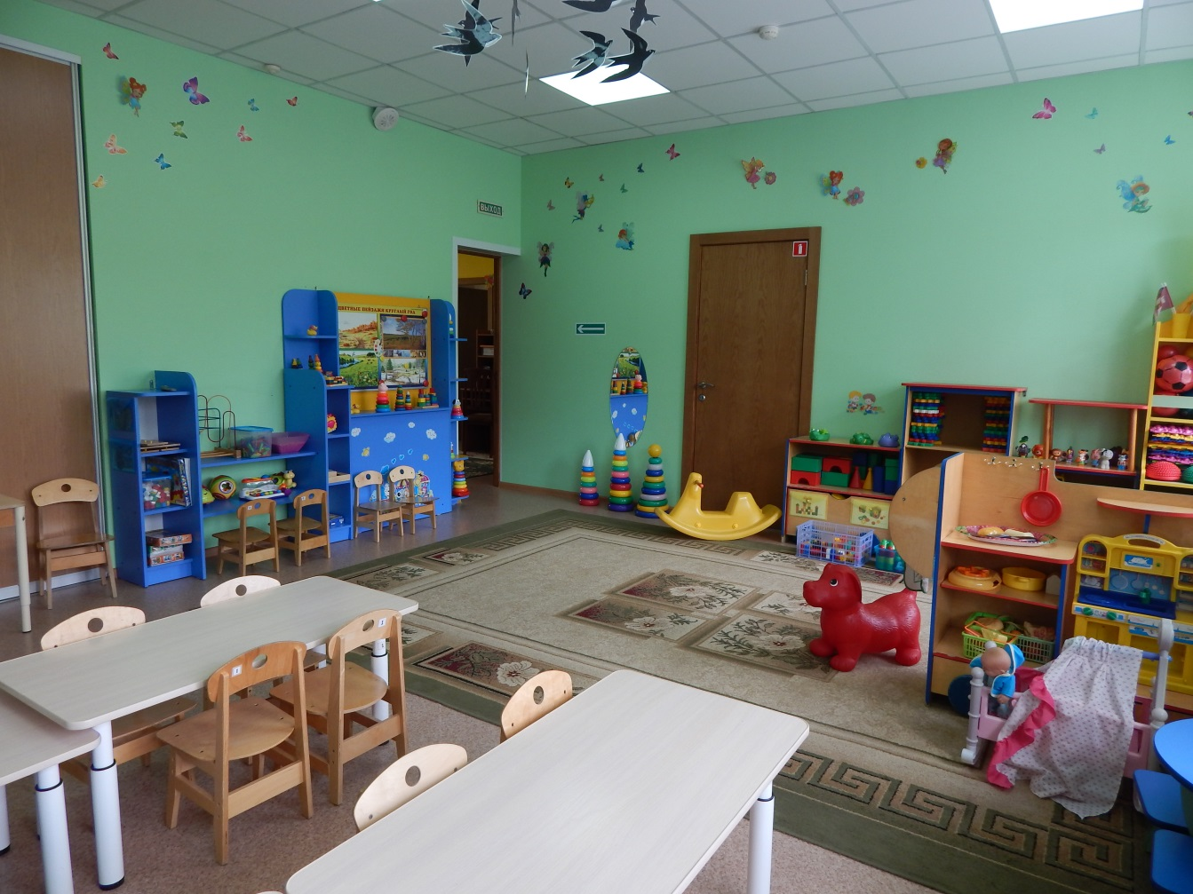
Детский сад № 172 ОАО «РЖД». Ясельная группа.
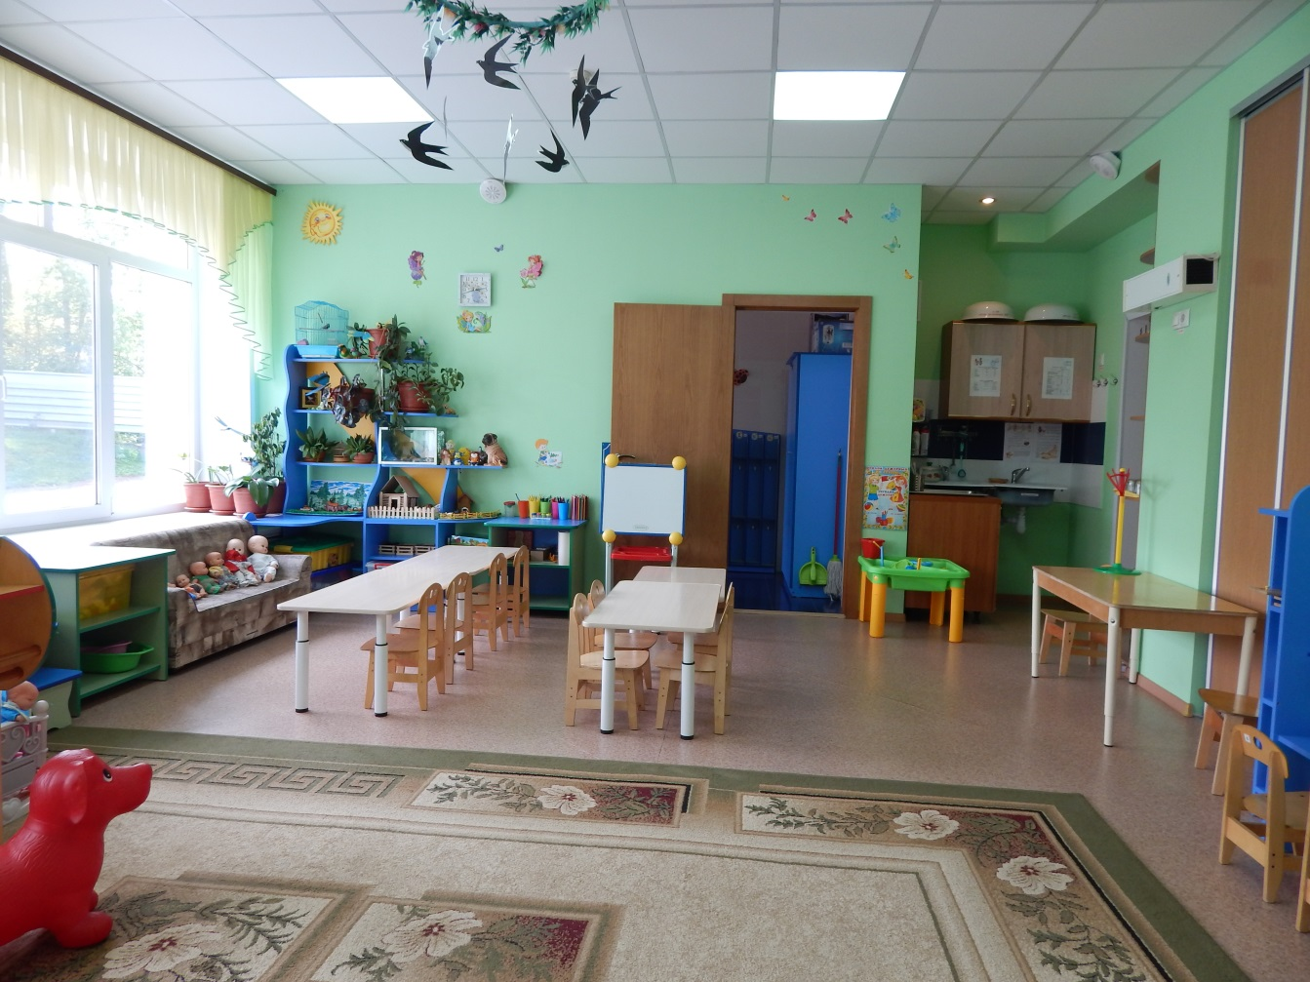
Детский сад № 172 ОАО «РЖД». Ясельная группа.
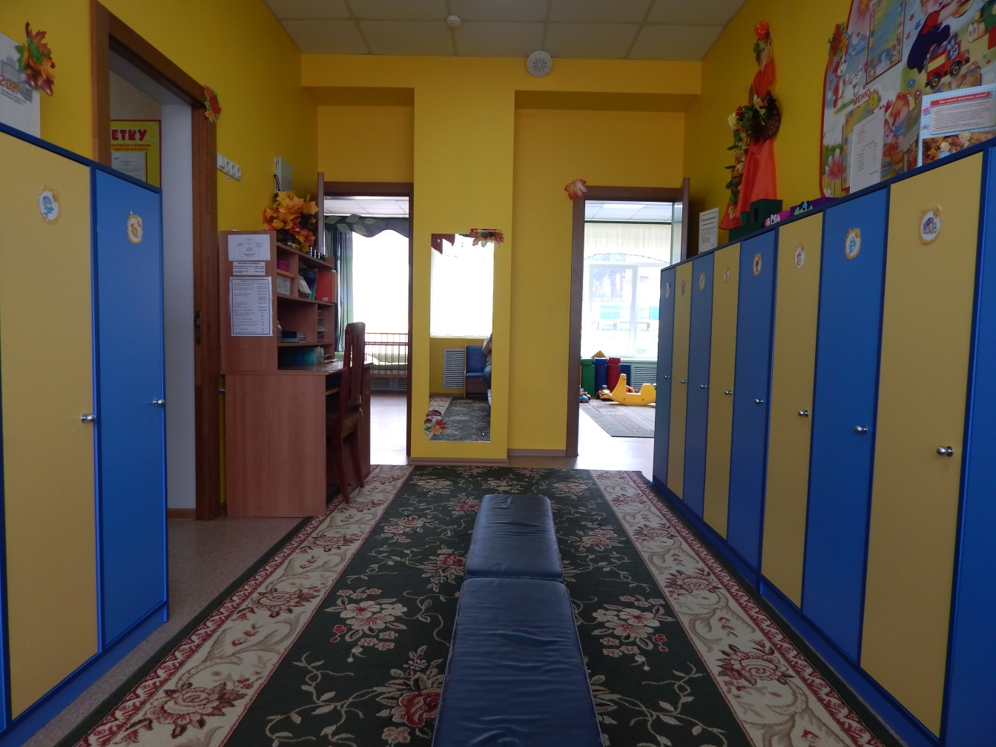
Детский сад № 172 ОАО «РЖД». Приемная, ясельная группа.
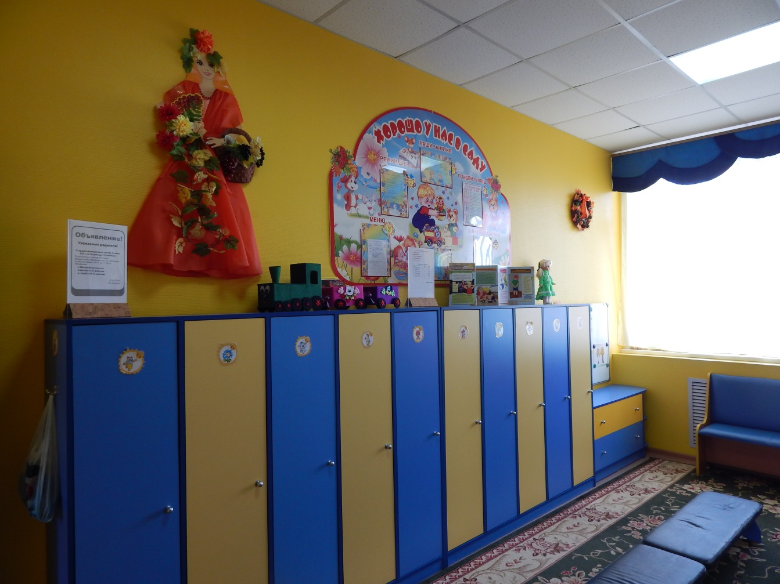
Детский сад № 172 ОАО «РЖД». Приемная, ясельная группа.
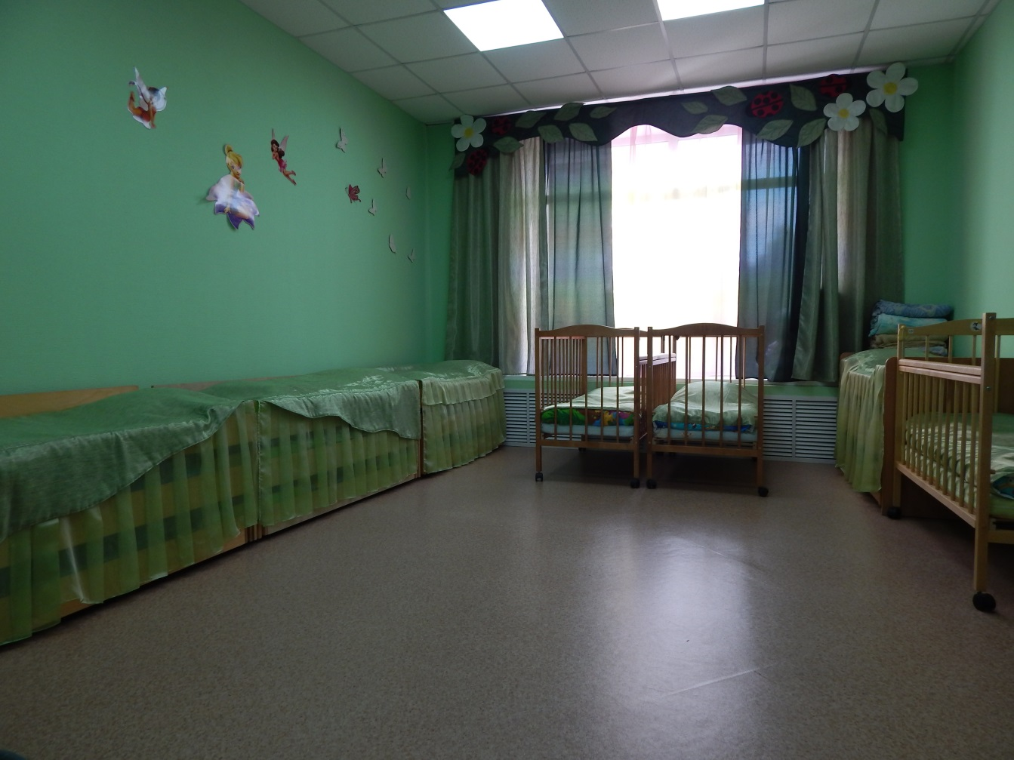
Детский сад № 172 ОАО «РЖД». Спальня, ясельная группа.
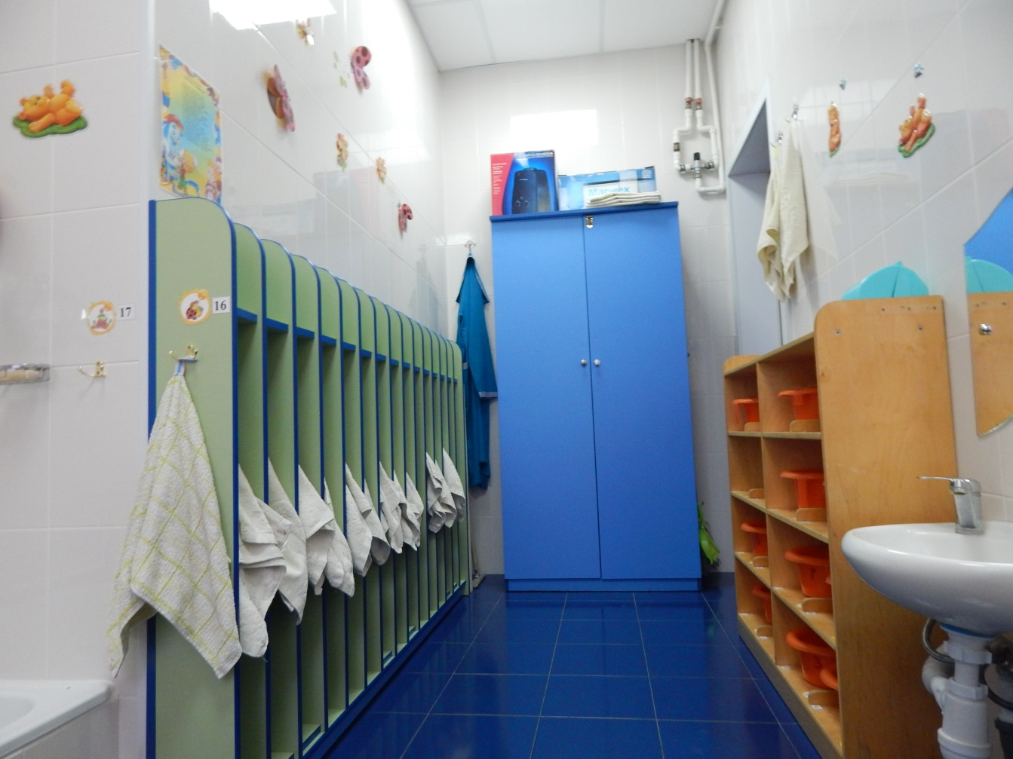
Детский сад № 172 ОАО «РЖД». Умывальная, ясельная группа.
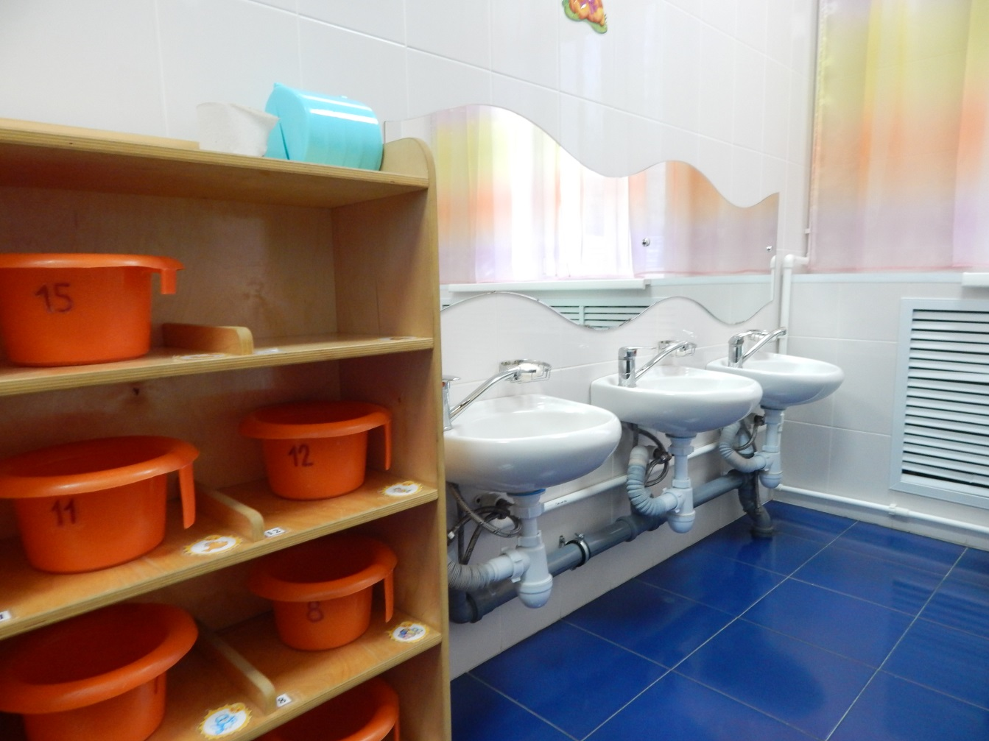
Детский сад № 172 ОАО «РЖД». Умывальная, ясельная группа.
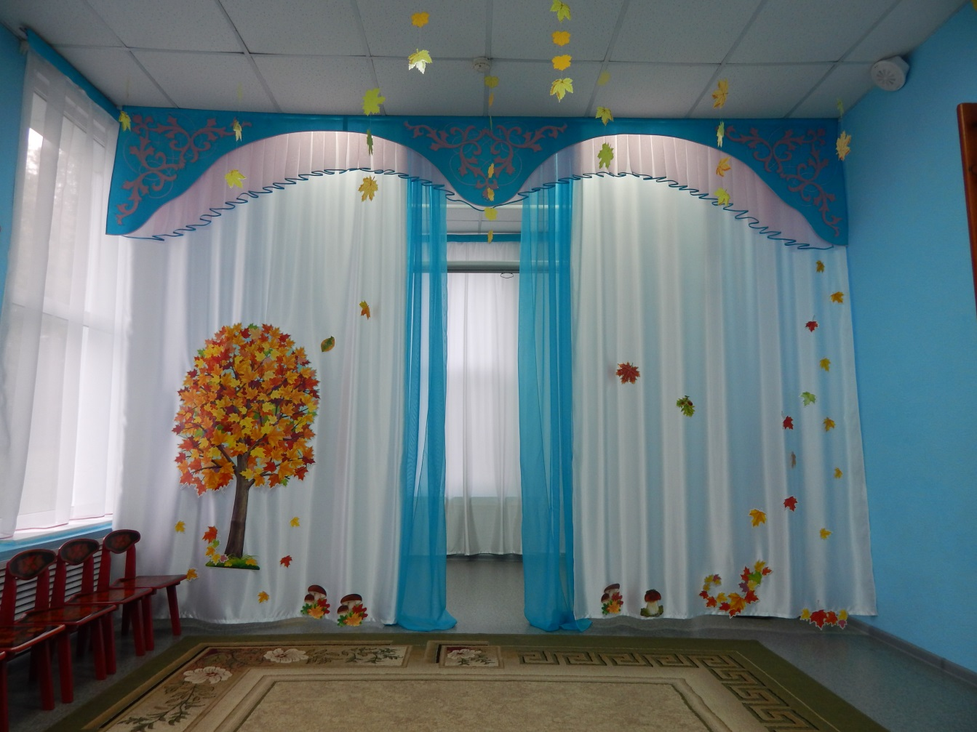
Детский сад № 172 ОАО «РЖД». Музыкально-спортивный зал.
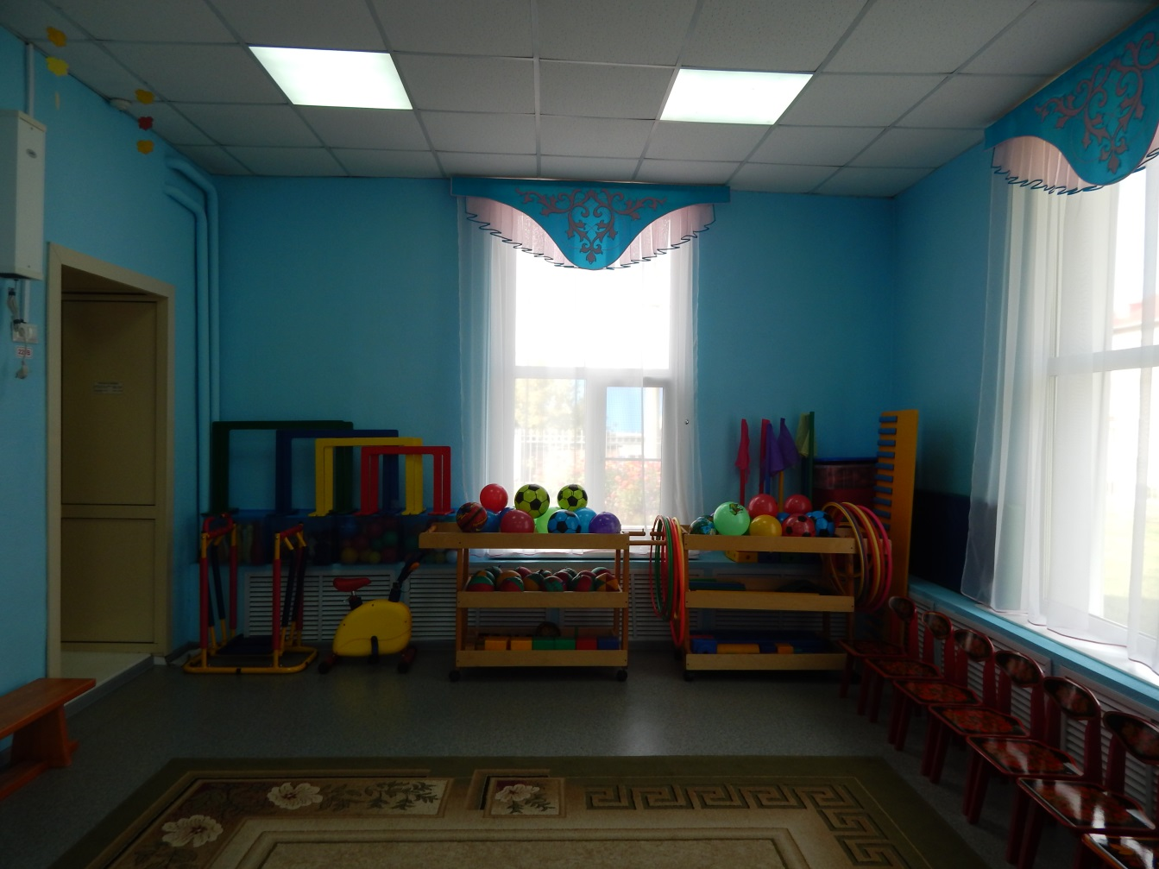
Детский сад № 172 ОАО «РЖД». Музыкально-спортивный зал.
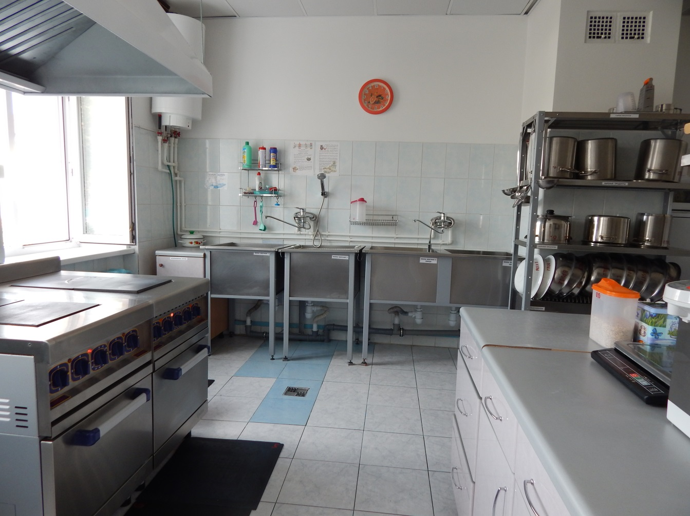
Детский сад № 172 ОАО «РЖД». Пищеблок.
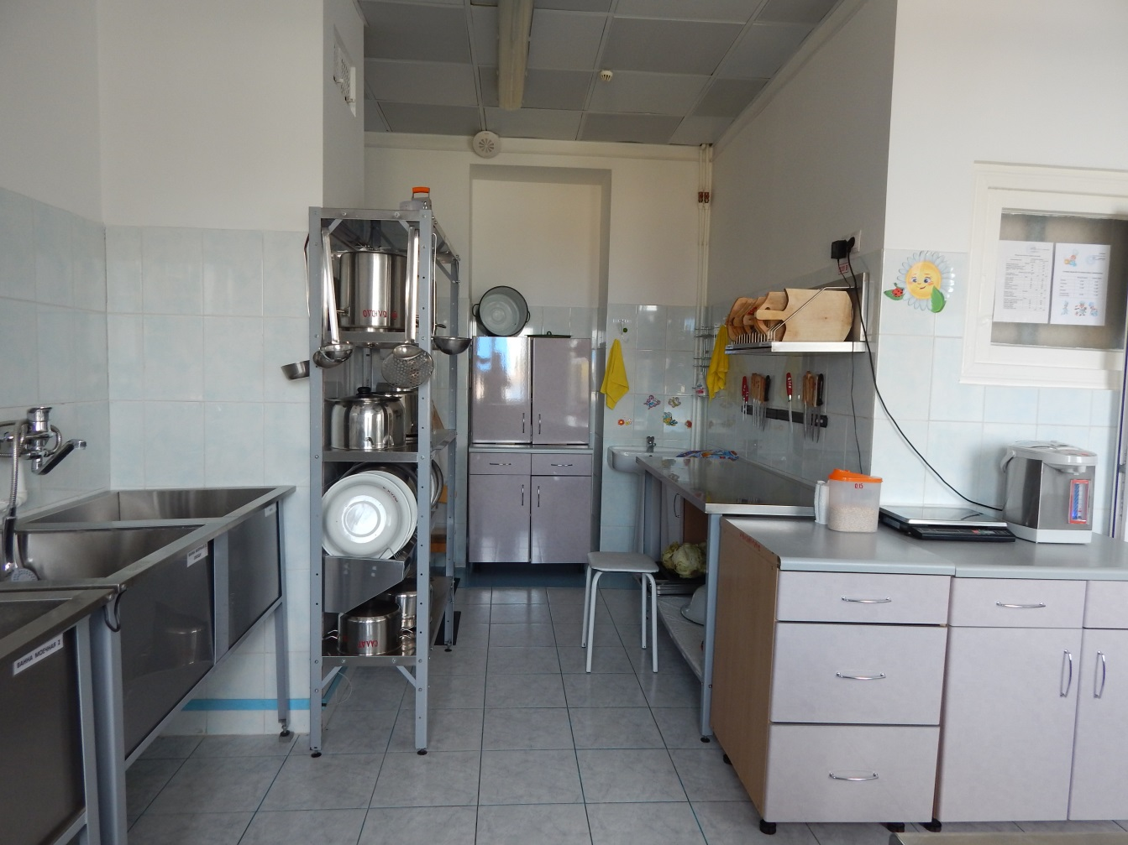
Детский сад № 172 ОАО «РЖД». Пищеблок.
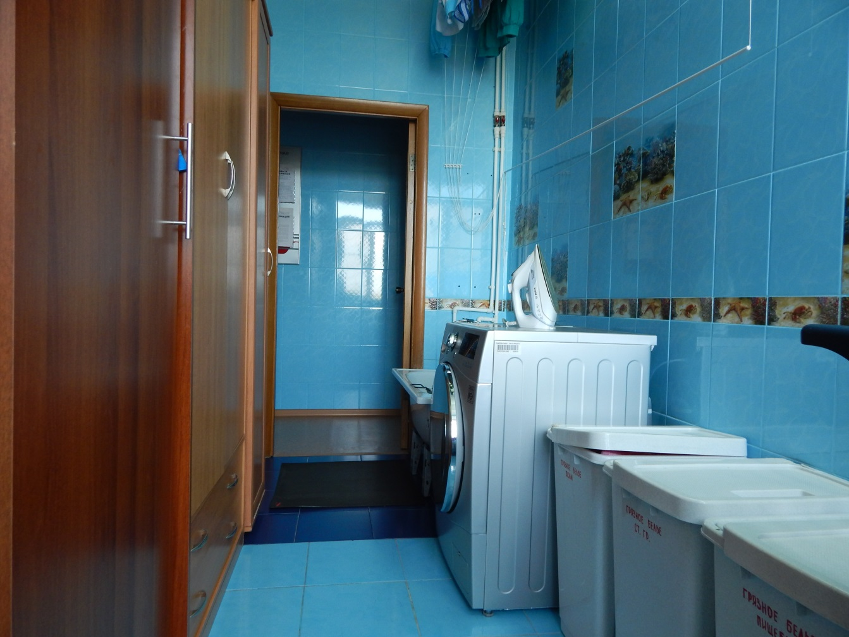
Детский сад № 172 ОАО «РЖД». Прачечная.
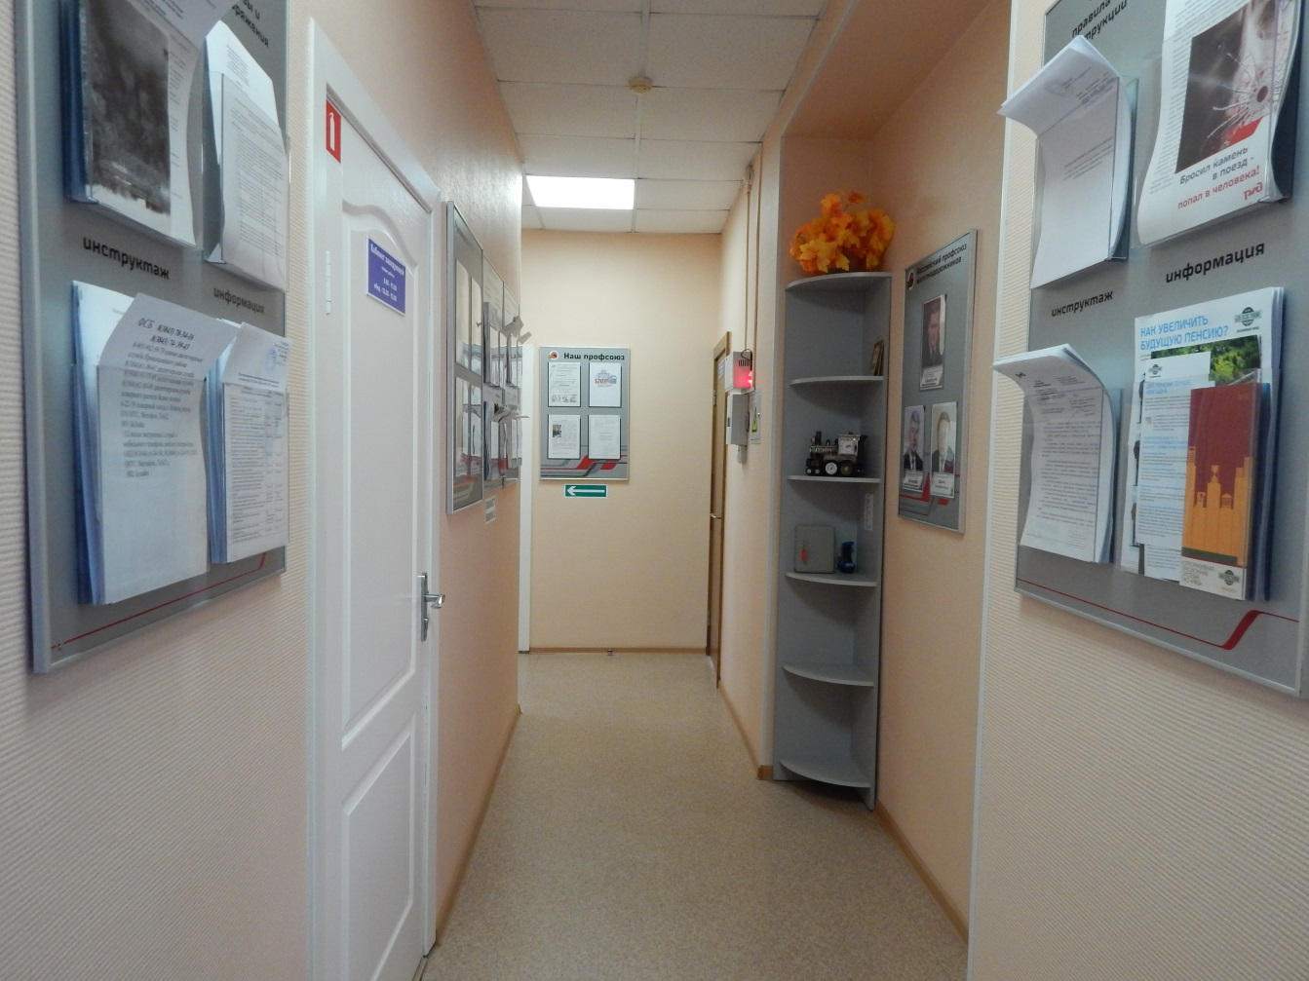
Детский сад № 172 ОАО «РЖД». Коридор.
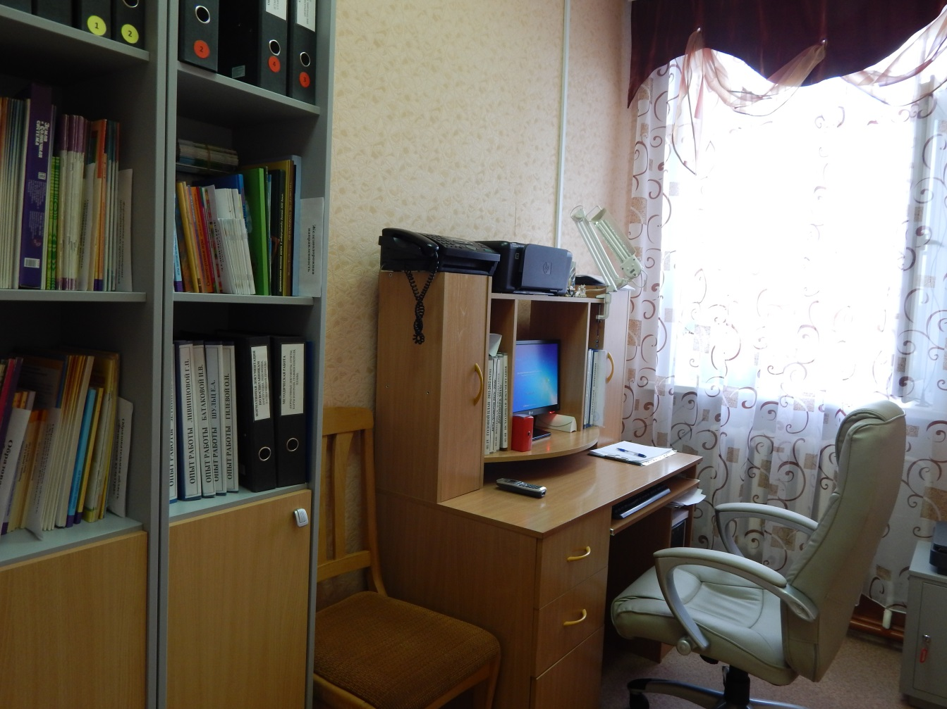
Детский сад № 172 ОАО «РЖД». Кабинет заведующего.
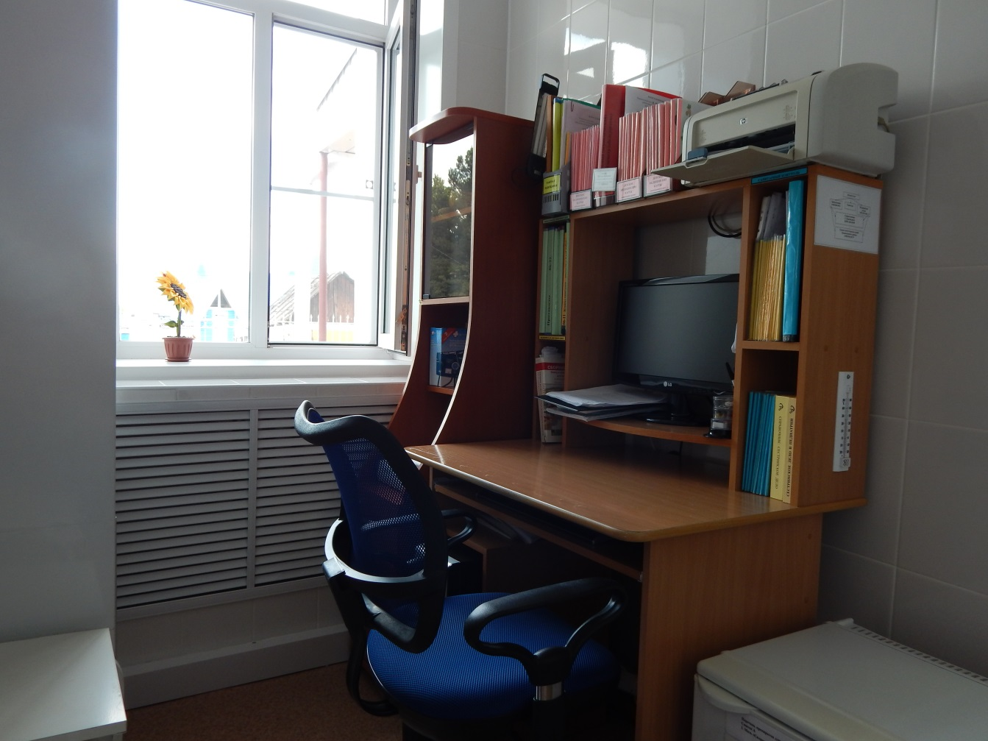
Детский сад № 172 ОАО «РЖД». Медицинский кабинет.
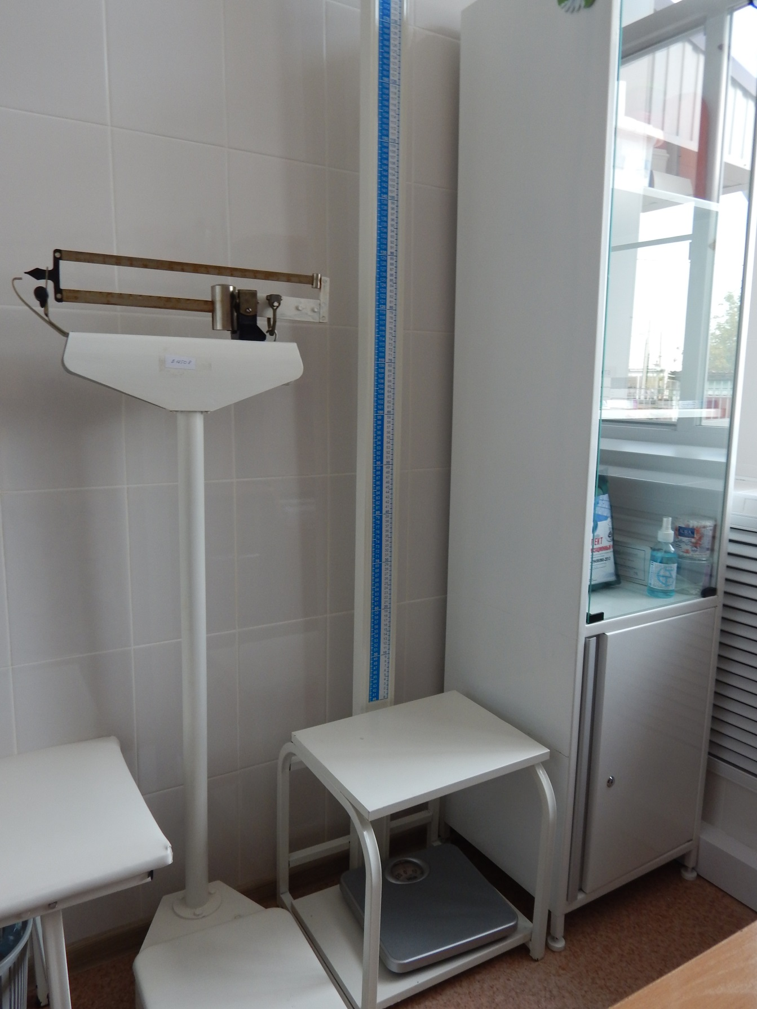
Детский сад № 172 ОАО «РЖД». Медицинский кабинет.
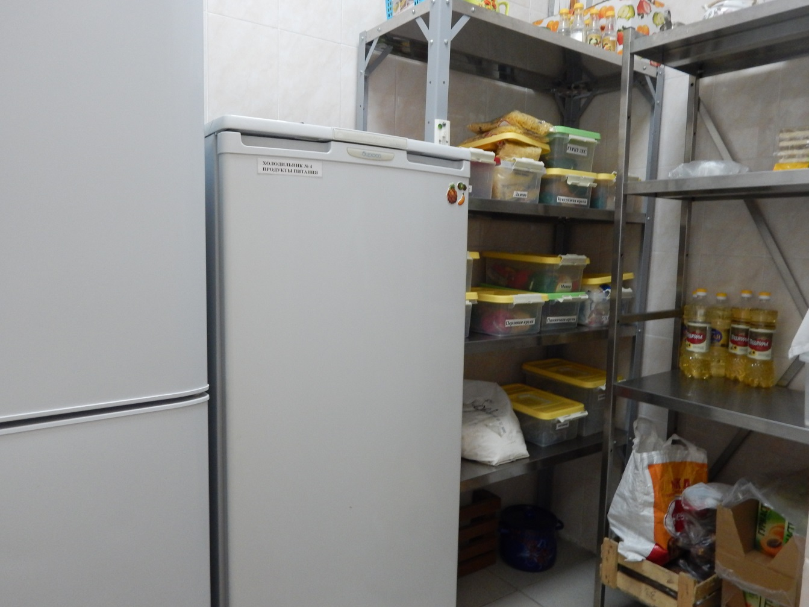
Детский сад № 172 ОАО «РЖД». Продовольственный склад.

